Područje rada: Zdravstvo i socijalna skrb
Zanimanje: Medicinska sestra / tehničar opće njege
Godina trajanja: 5 godina

Što rade medicinski tehničari / sestre?
Medicinski tehničari/ sestre pomažu pri liječenju i njegovanju bolesnih i drugih osoba kojima je potrebna zdravstvena pomoć i njega te rade na unapređivanju i jačanju zdravlja i spriječavanju bolesti. Osnovni poslovi uključuju organizaciju i provedbu rada s pacijentima i štićenicima, provođenje određenih dijagnostičkih i terapijskih postupaka, njegu pacijenata i štićenika, davanje uputa, vođenje dokumentacije i slično. Poslovi i zadaće medicinskih tehničara / sestara ovise o radnom mjestu i području, odnosno o vrsti odjela na kojem radi (interna medicina, kirurgija, pedijatrija, psihijatrija i ostalo). Osim navedenog, medicinski tehničari / sestre sudjeluju u spriječavanju širenja infekcija te provođenju postupaka za spriječavanje bolničkih infekcija. Naposljetku, vode brigu o poslovnim, kadrovskim i materijalnim uvjetima, organiziraju nabavku i uporabu pomoćnih sredstava i materijala, nadziru trošenje lijekova, osposobljavaju pomoćno medicinsko osoblje, nadziru njihov rad i drugo.
Što se uči i radi u ovome programu?
Program za zanimanje medicinske sestre / tehničara traje pet godina, a obuhvaća općeobrazovne nastavne predmete koji se podučavaju u prve dvije godine te opsežan niz strukovnih predmeta koji se podučavaju sljedeće tri godine. Uz obvezne predmete, učenici će polagati i izborne predmete te odrađivati praksu odnosno zdravstvene vježbe.
Cilj ovoga programa je osposobiti učenike za:
- izvođenje medicinsko - tehničkih zahvata,
- suradnja s liječnikom kod dijagnostičkih i terapeutskih zahvata,
- razumjevanje osnovnih bioloških, patofizioloških i psihičkih procesa u organizmu i osobitosti kod bolesti svih sustava,
- rad na zaštiti i unapređivanju zdravlja,
- provođenje zdravstvenog odgoja u svakom segmentu rada,
- realizaciju hitnih medicinskih postupaka,
- vođenje dokumentacije,
- razvijati kod učenika profesionalnu svijest i odgovornost, te preduzimati mjere za unapređenje i očuvanje zdravlja,
- čuvanje profesionalne tajne,
- razvijanje vještina komuniciranja s bolesnikom (štićenikom) , kao i komuniciranja u sklopu stručnog tima.
Srednja škola Pakrac sadrži tri vrhunski opremljena praktikuma za medicinsku struku, modernu knjižnicu te prostrane i prikladne prostorije za društveni život učenika. Ovim uvjetima omogućuje se kvalitetan odgojno – obrazovni rad sa učenicima, kako u redovnoj nastavi tako i u vannastavnim aktivnostima.
Obimnost ovoga programa te stručnost i predanost svih provoditelja omogućuju učenicima dobru pripremu za pisanje i obranu završnog rada, ali i polaganje državne mature ukoliko učenik želi nastaviti svoje obrazovanje.
Koji su uvjeti za obavljanje posla?
Medicinski tehničari trebaju biti dobrog općeg psihofizičkog stanja i izdržljivosti, otporni na stres, empatični i razvijenih komunikacijskih vještina. U radu moraju biti temeljiti, pouzdani, brzi i sabrani pri donošenju odluka, kreativni u rješavanju problema i emotivno stabilni. Moraju imati human odnos prema bolesnicima i interes za rad s ljudima kojima je potrebna medicinska pomoć.
Nastavni program
U nastavku teksta slijedi popis nastavnih predmeta koje će učenik slušati i polagati kroz školovanje.
T – teorija V – vježbe

OPĆEOBRAZOVNI DIO
R. br. | NASTAVNI PREDMET | RAZRED
 |  | I |  | II
 |  | SATI TJEDNO
 |  | T | V | T | V
1. | Hrvatski jezik | 5 | - | 5 | -
2. | Strani jezik | 3 | - | 3 | -
3. | Latinski jezik | 2 | - | 2 | -
4. | Matematika | 3 | - | 3 | -
5. | Kemija | 2 | - | 2 | -
6. | Biologija | 3 | - | 2 | -
7. | Fizika | 2 | - | 2 | -
8. | Povijest | 2 | - | 2 | -
9. | Geografija | 2 | - | 2 | -
10. | Tjelesna i zdravstvena kultura | - | 2 | - | 2
11. | Informatika | 1 | - | - | 2
12. | Etika / vjeronauk | 2 | - | 2 | -
13. | Izborni predmet | 2 | - | 2 | -

STRUKOVNI DIO
R. br. | NASTAVNI PREDMET | RAZRED
 |  | III |  | IV |  | V
 |  | SATI TJEDNO
 |  | T | V | T | V | T | V
1. | Sociologija | - | - | 1 | - | - | -
2. | Psihologija | 2 | - | - | - | - | -
3. | Načela poučavanja | 2 | - | - | - | - | -
4. | Etika u sestrinstvu | 2 | 1 | - | - | - | -
5. | Anatomija i fiziologija | 4 | - | - | - | - | -
6. | Patologija | - | - | 2 | - | - | -
7. | Bakteriologija, virologija i parazitologija | 2 | 1 | - | - | - | -
8. | Biokemija | 2 | - | - | - | - | -
9. | Biofizika | - | - | 1 | - | - | -
10. | Radiologija | - | - | 1 | - | - | -
11. | Farmakologija | - | - | 2 | - | - | -
12. | Dijetetika | - | - | - | - | 2 | 1
13. | Socijalno i zdravstveno zakonodavstvo i pravni aspekti | - | - | 2 | - | - | -
14. | Metodika zdravstvenog odgoja | - | - | - | - | 1 | 2
15. | Načela administracije | - | - | 1 | - | - | -
16. | Higijena – preventivna medicina | - | - | 3 | 1 | - | -
17. | Opća načela zdravlja i njege | 2 | 1 | - | - | - | -
18. | Zdravstvena njega – opća | 2 | 6 | - | - | - | -
19. | Zdravstvena njega - specijalna | - | - | 2 | 4 | - | 2
20. | Zdravstvena njega kirurških bolesnika - opća | - | - | 2 | 4 | - | -
21. | Zdravstvena njega kirurških bolesnika - specijalna | - | - | - | - | 1 | 7
22. | Zdravstvena njega majke | - | - | - | - | 1 | 4
23. | Zdravstvena njega zdravog djeteta i adolescenta | 1 | 4 | - | - | - | -
24. | Zdravstvena njega bolesnog djeteta i adolescenta | - | - | 1 | 3 | - | -
25. | Zdravstvena njega – zaštita mentalnog zdravlja | - | - | 1 | 1 | - | -
26. | Zdravstvena njega psihijatrijskih bolesnika | - | - | - | - | 1 | 3
27. | Zdravstvena njega starijih osoba | - | - | - | - | 1 | 3
28. | Zdravstvena njega u kući | - | - | - | - | 1 | 3
IZBORNI PREDMET
29. | Profesionalna komunikacija u sestrinstvu | 1 | 2 | - | - | - | -
30. | Hrvatski znakovni govor | 1 | 2 | - | - | - | -
31. | Osnove fizikalne i radne terapije | 1 | 2 | - | - | - | -
32. | Medicinska sestra u primarnoj zdravstvenoj zaštiti | - | - | 1 | 2 | - | -
33. | Hitni medicinski postupci | - | - | 1 | 2 | - | -
34. | Kronične rane | - | - | 1 | 2 | - | -
35. | Instrumentiranje | - | - | - | - | - | 2
36. | Vještine medicinske sestre / tehničara u gipsaonici | - | - | - | - | - | 2
37. | Intenzivna zdravstvena njega | - | - | - | - | - | 2
38. | Sestrinska skrb u jedinici za dijalizu | - | - | - | - | - | 2
ZDRAVSTVENE VJEŽBE (ukupno godišnje) |  | - | - | - | - | - | 240

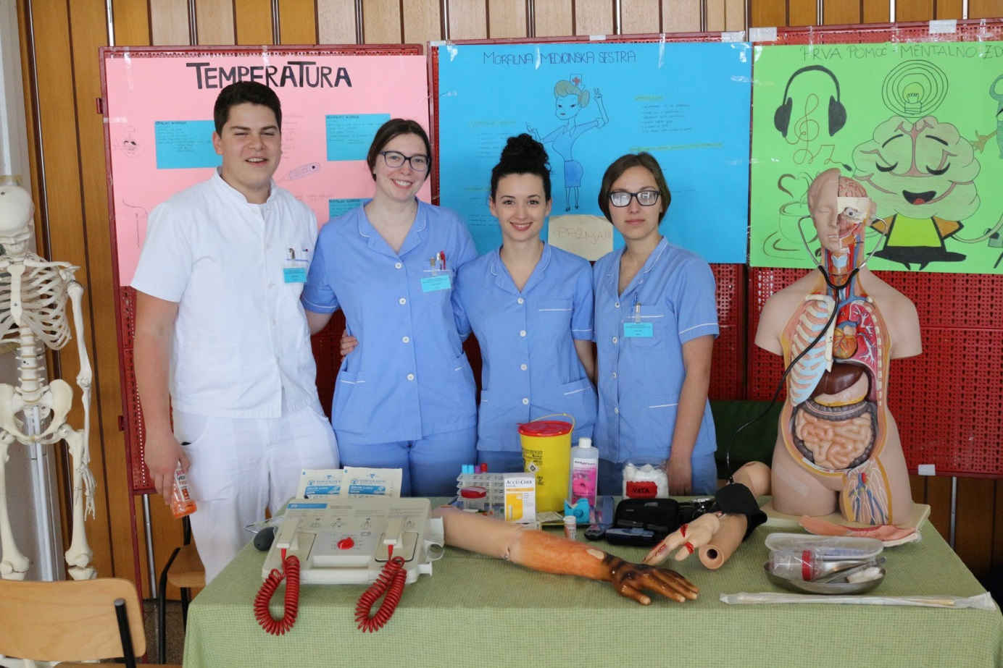
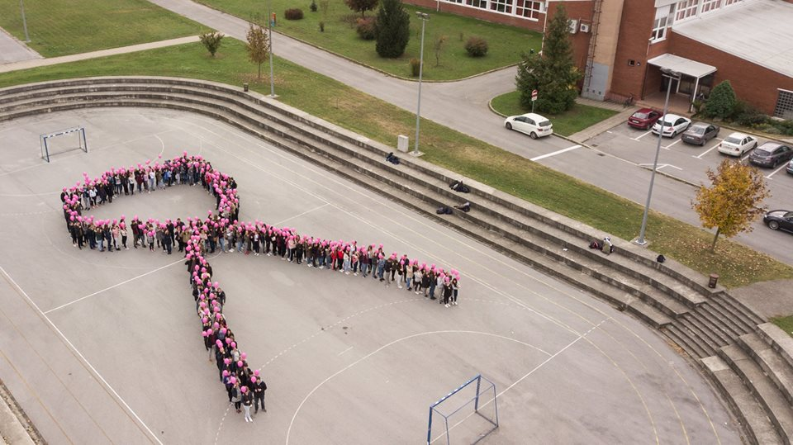
Slika 2: "Dani bez dnevnika" 2019.
Slika 1: Ružičasti listopad u Pakracu, 24. 10. 2019. Ispred Srednje škole Pakrac, skupili su se učenici, studenti sa medicinskog fakulteta iz Zagreba i Zavod za javno zdravstvo Požeško slavonske županije i svojim tijelima oblikovali ružičastu vrpcu te na taj način podržali javno zdravstvenu akciju „Ružičasti listopad“.

